Phụ lục I

UBND HUYỆN CHÂU THÀNH | CỘNG HÒA XÃ HỘI CHỦ NGHĨA VIỆT NAM
TRƯỜNG TH TÂN PHÚ TRUNG | Độc lập – Tự do – Hạnh phúc
Số: …/TB-THTPT
Châu Thành, ngày 10 tháng 4 năm 2022
THÔNG BÁO
DANH MỤC SÁCH GIÁO KHOA
SỬ DỤNG TRONG NĂM HỌC 2022 – 2023

Căn cứ theo quyết định 325/QĐ-UBND-HC ngày 07 tháng 4 năm 2022 của Ủy Ban Nhân dân tỉnh Đồng Tháp v/v phê duyệt danh mục sách giáo khoa lớp 1, 2 và lớp 3 sử dụng tại các cơ sở giáo dục phổ thông trong năm học 2022-2023 trên địa bàn tỉnh Đồng Tháp;
Nay trường TH Tân Phú Trung công khai danh mục sách giáo lớp 1, 2 và lớp 3 sử dụng trong năm học 2022-2023 như sau:
Lớp 1:

STT | MÔN | NHÓM TÁC GIẢ | BỘ SÁCH | NHÀ XUẤT BẢN
1 | Tiếng Việt Tập một | Bùi Mạnh Hùng (Tổng Chủ biên), Nguyễn Thị Ly Kha (Chủ biên), Nguyễn Lương Hải Như, Phạm Thị Kim Oanh, Vũ Minh Tâm, Nguyễn Xuân Tùng. | Chân trời sáng tạo | Nhà xuất bản Giáo dục Việt Nam
 | Tiếng Việt Tập hai | Bùi Mạnh Hùng (Tổng Chủ biên), Nguyễn Thị Ly Kha (Chủ biên), Nguyễn Thành Ngọc Bảo, Phạm Vĩnh Lộc, Nguyễn Lương Hải Như, Nguyễn Thị Xuân Yến | Chân trời sáng tạo | Nhà xuất bản Giáo dục Việt Nam
2 | Toán | Trần Nam Dũng (Tổng Chủ biên), Khúc Thành Chính (Chủ biên), Đinh Thị Xuân Dung, Nguyễn Kính Đức, Đinh Thị Kim Lan, Huỳnh Thị Kim Trang | Chân trời sáng tạo | Nhà xuất bản Giáo dục Việt Nam
3 | Đạo đức | Đinh Phương Duy (Tổng Chủ biên), Trần Thanh Bình (Chủ biên), Trần Minh Hường, Lê Phương Trí, Trần Hoàng Tuý. | Chân trời sáng tạo | Nhà xuất bản Giáo dục Việt Nam
4 | Tự nhiên và Xã hội | Đỗ Xuân Hội (Tổng Chủ biên), Nguyễn Thị Thu Hằng (Chủ biên), Phạm Phương Anh, Lưu Phương Thanh Bình, Trần Thị Thu Hiền, Lý Khánh Hoa, Mai Thị Kim Phượng | Chân trời sáng tạo | Nhà xuất bản Giáo dục Việt Nam
5 | Giáo dục Thể chất | Phạm Thị Lệ Hằng (Chủ biên), Bùi Ngọc Bích, Trần Thanh Dũng, Lê Hải, Nguyễn Đình Phát, Nguyễn Hoàng Minh Thuận, Trần Minh Tuấn | Chân trời sáng tạo | Nhà xuất bản Giáo dục Việt Nam
6 | Âm nhạc | Hồ Ngọc Khải (Tổng Chủ biên kiêm Chủ biên), Nguyễn Đăng Bửu, Trần Ngọc Hưng. | Chân trời sáng tạo | Nhà xuất bản Giáo dục Việt Nam
7 | Mĩ thuật | Nguyễn Xuân Tiên (Tổng Chủ biên), Hoàng Minh Phúc (Chủ biên), Nguyễn Thị Hiền, Nguyễn Minh Thiên Hoàng, Nguyễn Hồng Ngọc, Lâm Yến Như | Chân trời sáng tạo | Nhà xuất bản Giáo dục Việt Nam
8 | Hoạt động trải nghiệm | Vũ Quang Tuyên (Tổng Chủ biên), Nguyễn Hữu Tâm (Chủ biên), Nguyễn Thị Hà Liên, Lê Phương Trí | Chân trời sáng tạo | Nhà xuất bản Giáo dục Việt Nam
9 | Tiếng Anh | Nguyễn Thị Ngọc Quyên (Chủ biên), Đặng Đỗ Thiên Thanh, Lê Thị Tuyết Minh, Huỳnh Tuyết Mai, Nguyễn Dương Hoài Thương, Nguyễn Thuỵ Uyên Sa, Nguyễn Hoàng Thiên Ý. | I-learn Smart Start | Nhà xuất bản Đại học Sư phạm Thành phố Hồ Chí Minh

Lớp 2:
STT | MÔN | NHÓM TÁC GIẢ | BỘ SÁCH | NHÀ XUẤT BẢN
1 | Tiếng Việt Tập một | Nguyễn Thị Ly Kha (Chủ biên), Nguyễn Thị Thu Huyền, Trịnh Cam Ly, Phạm Thị Kim Oanh, Bùi Thanh Truyền, Nguyễn Thị Xuân Yến | Chân trời sáng tạo | Nhà xuất bản Giáo dục Việt Nam
 | Tiếng Việt Tập hai | Nguyễn Thị Ly Kha (Chủ biên), Nguyễn Thành Ngọc Bảo, Trịnh Cam Ly, Nguyễn Lương Hải Như, Phạm Thị Kim Oanh, Bùi Thanh Truyền, Nguyễn Thị Xuân Yến | Chân trời sáng tạo | Nhà xuất bản Giáo dục Việt Nam
2 | Toán | Trần Nam Dũng (Tổng Chủ biên), Khúc Thành Chính (Chủ biên), Đinh Thị Xuân Dung, Nguyễn Kính Đức, Đinh Thị Kim Lan, Huỳnh Thị Kim Trang | Chân trời sáng tạo | Nhà xuất bản Giáo dục Việt Nam
3 | Đạo đức | Trần Thanh Bình, Đinh Phương Duy, Phạm Quỳnh (Đồng Chủ biên), Trần Thị Thùy Dung, Nguyễn Hà My, Lâm Hồng Lãm Thúy, Nguyễn Huyền Trang, Lê Phương Trí | Chân trời sáng tạo | Nhà xuất bản Giáo dục Việt Nam
4 | Tự nhiên và Xã hội | Đỗ Xuân Hội (Tổng Chủ biên), Nguyễn Thị Thu Hằng (Chủ biên), Lưu Phương Thanh Bình, Trần Thị Thu Hiền, Lý Khánh Hoa, Mai Thị Kim Phượng. | Chân trời sáng tạo | Nhà xuất bản Giáo dục Việt Nam
5 | Giáo dục Thể chất | Phạm Thị Lệ Hằng (Chủ biên), Bùi Ngọc Bích, Lê Hải, Nguyễn Đình Phát, Trần Minh Tuấn. | Chân trời sáng tạo | Nhà xuất bản Giáo dục Việt Nam
6 | Âm nhạc | Hồ Ngọc Khải - Lê Anh Tuấn (Đồng Tổng Chủ biên), Đặng Châu Anh (Chủ biên), Lương Diệu Ánh, Nguyễn Đăng Bửu, Trần Ngọc Hưng, Nguyễn Mai Kiên, Hà Thị Thư, Trịnh Mai Trang, Tô Ngọc Tú, Lâm Đức Vinh. | Chân trời sáng tạo | Nhà xuất bản Giáo dục Việt Nam
7 | Mĩ thuật | Nguyễn Thị Nhung, Nguyễn Xuân Tiên (Đồng Tổng Chủ biên), Nguyễn Tuấn Cường, Hoàng Minh Phúc (Đồng Chủ biên), Lương Thanh Khiết, Vũ Đức Long, Nguyễn Ánh Phương Nam, Lâm Yến Như, Phạm Văn Thuận, Đàm Thị Hải Uyên, Trần Thị Vân | Chân trời sáng tạo | Nhà xuất bản Giáo dục Việt Nam
8 | Hoạt động trải nghiệm | Phó Đức Hòa, Vũ Quang Tuyên (Đồng Tổng Chủ biên), Bùi Ngọc Diệp, Nguyễn Hữu Tâm, Đinh Thị Kim Thoa (Đồng Chủ biên), Nguyễn Hồng Kiên, Nguyễn Thị Bích Liên, Nguyễn Thị Hà Liên, Vũ Phương Liên, Nguyễn Hà My, Lại Thị Yến Ngọc, Đặng Thị Thanh Nhàn, Nguyễn Huyền Trang, Trần Thị Quỳnh Trang, Lê Phương Trí. | Chân trời sáng tạo | Nhà xuất bản Giáo dục Việt Nam
9 | Tiếng Anh | Nguyễn Thị Ngọc Quyên (Chủ biên), Đặng Đỗ Thiên Thanh, Lê Thị Tuyết Minh, Huỳnh Tuyết Mai, Nguyễn Dương Hoài Thương. | I-learn Smart Start | Nhà xuất bản Đại học Sư phạm Thành phố Hồ Chí Minh

Lớp 3:

STT | MÔN | NHÓM TÁC GIẢ | BỘ SÁCH | NHÀ XUẤT BẢN
1 | Tiếng Việt Tập một | Nguyễn Thị Ly Kha, Trịnh Cam Ly (Đồng Chủ biên), Trần Văn Chung, Phạm Thị Kim Oanh, Bùi Thanh Truyền. | Chân trời sáng tạo | Nhà xuất bản Giáo dục Việt Nam
 | Tiếng Việt Tập hai | Nguyễn Thị Ly Kha, Trịnh Cam Ly (Đồng Chủ biên), Nguyễn Thị Thu Huyền, Phạm Kim Bích Loan, Phạm Thị Kim Oanh, Bùi Thanh Truyền | Chân trời sáng tạo | Nhà xuất bản Giáo dục Việt Nam
2 | Toán | Trần Nam Dũng (Tổng Chủ biên), Khúc Thành Chính (Chủ biên), Đinh Thị Xuân Dung, Nguyễn Kính Đức, Đinh Thị Kim Lan, Huỳnh Thị Kim Trang | Chân trời sáng tạo | Nhà xuất bản Giáo dục Việt Nam
3 | Đạo đức | Huỳnh Văn Sơn (Tổng Chủ biên), Mai Mỹ Hạnh, Phạm Quỳnh (Đồng Chủ biên), Lê Quỳnh Chi, Trần Thị Thùy Dung, Nguyễn Thị Mỹ Hạnh, Nguyễn Thị Vân Hương, Giang Thiên Vũ | Chân trời sáng tạo | Nhà xuất bản Giáo dục Việt Nam
4 | Tự nhiên và Xã hội | Đỗ Xuân Hội (Tổng Chủ biên), Nguyễn Thị Thu Hằng (Chủ biên), Lưu Phương Thanh Bình, Trần Thị Thu Hiền, Lý Khánh Hoa, Mai Thị Kim Phượng, Trần Thanh Sơn. | Chân trời sáng tạo | Nhà xuất bản Giáo dục Việt Nam
5 | Giáo dục Thể chất | Phạm Thị Lệ Hằng (Chủ biên), Bùi Ngọc Bích, Lê Hải, Trần Minh Tuấn | Chân trời sáng tạo | Nhà xuất bản Giáo dục Việt Nam
6 | Âm nhạc | Hồ Ngọc Khải, Lê Anh Tuấn (Đồng Tổng Chủ biên), Đặng Châu Anh (Chủ biên), Nguyễn Đăng Bửu, Trịnh Mai Trang, Tô Ngọc Tú, Lâm Đức Vinh | Chân trời sáng tạo | Nhà xuất bản Giáo dục Việt Nam
7 | Mĩ thuật | Nguyễn Thị Nhung (Tổng Chủ biên), Nguyễn Tuấn Cường, Nguyễn Hồng Ngọc (Đồng Chủ biên), Lương Thanh Khiết, Nguyễn Ánh Phương Nam, Võ Thị Nguyên, Phạm Văn Thuận. | Chân trời sáng tạo | Nhà xuất bản Giáo dục Việt Nam
8 | Hoạt động trải nghiệm | Phó Đức Hoà, Vũ Quang Tuyên (Đồng Tổng Chủ biên), Bùi Ngọc Diệp, Nguyễn Hữu Tâm (Đồng Chủ biên), Nguyễn Hà My, Đặng Thị Thanh Nhàn, Nguyễn Huyền Tran | Chân trời sáng tạo | Nhà xuất bản Giáo dục Việt Nam
9 | Tin học | Quách Tất Kiên (Tổng Chủ biên kiêm Chủ biên), Phạm Thị Quỳnh Anh (Đồng Chủ biên), Đỗ Minh Hoàng Đức, Lê Tấn Hồng Hải, Trịnh Thanh Hải, Nguyễn Minh Thiên Hoàng, Nguyễn Thị Hồng Nhung | Chân trời sáng tạo
10 | Tiếng Anh | Võ Đại Phúc (Tổng Chủ biên kiêm Chủ biên), Nguyễn Thị Ngọc Quyên, Đặng Đỗ Thiên Thanh, Lê Thị Tuyết Minh, Huỳnh Tuyết Mai, Nguyễn Thuỵ Uyên Sa. | I-learn Smart Start | Nhà xuất bản Đại học Sư phạm Thành phố Hồ Chí Minh
11 | Cộng nghệ | Bùi Văn Hồng (Tổng Chủ biên kiêm Chủ biên), Nguyễn | Chân trời sáng tạo

Nơi nhận : THỦ TRƯỞNG
- UBND xã Tân Phú Trung
- CBQL-GV-NV
- Trường MG Tân Phú Trung
- PHHS
- Lưu: VT

LỚP MỘT

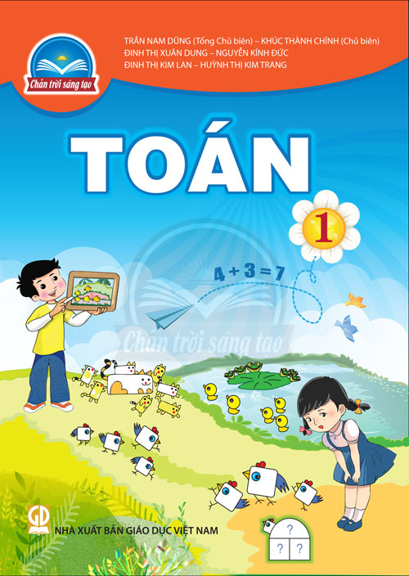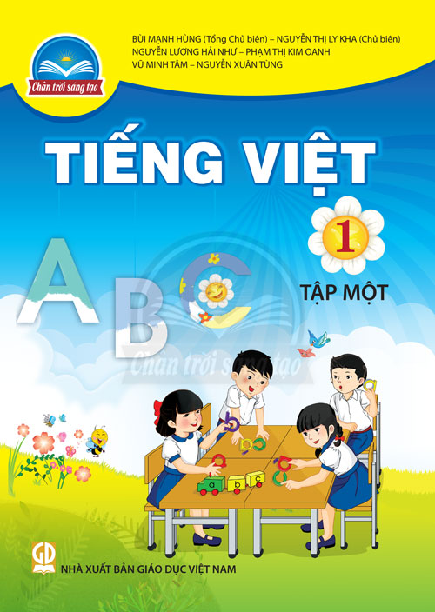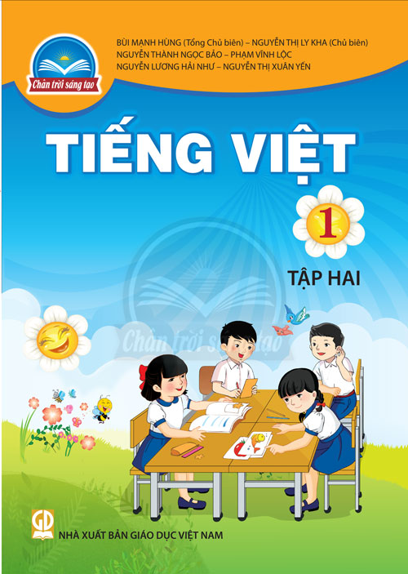

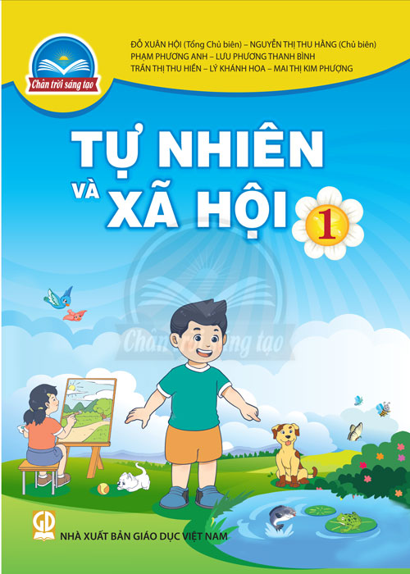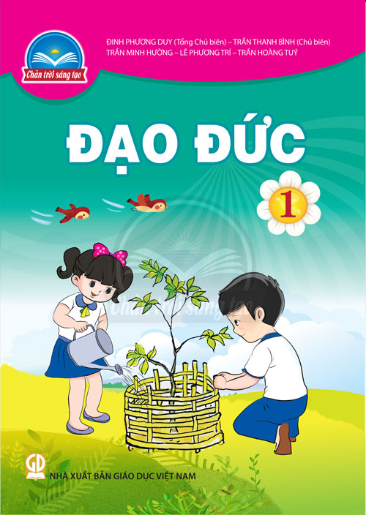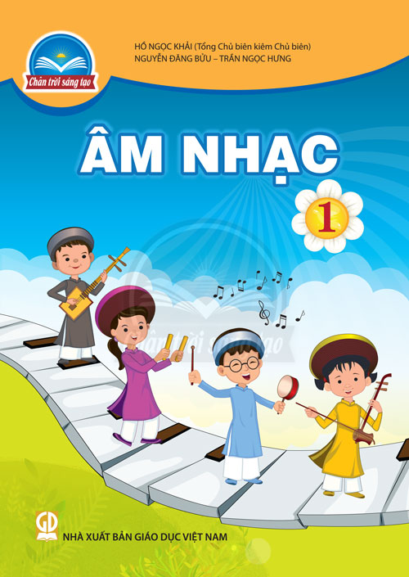

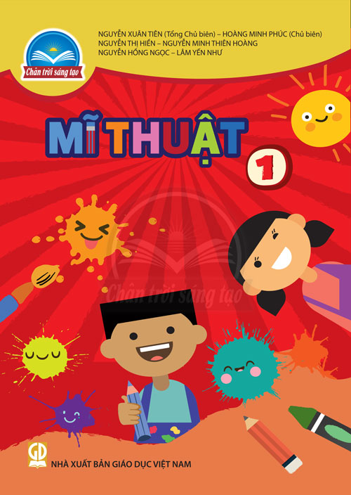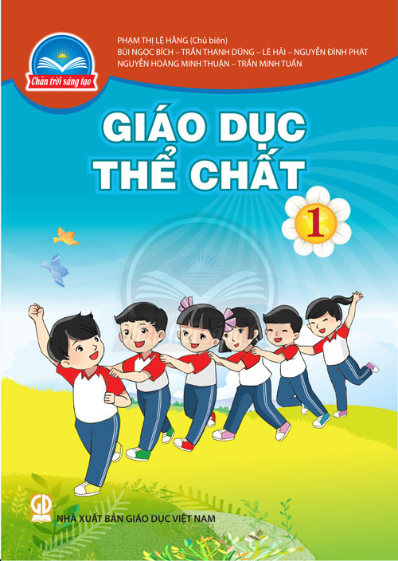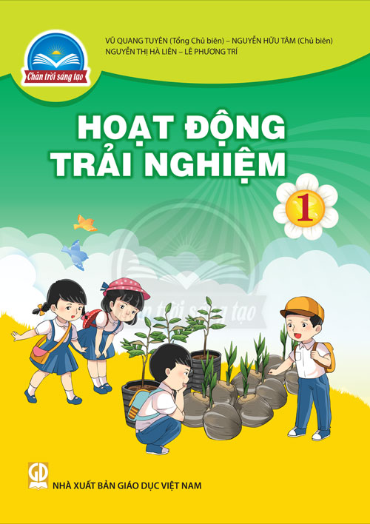

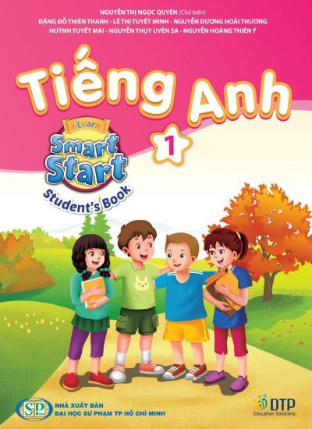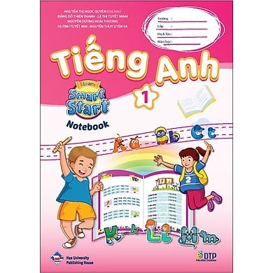

LỚP HAI

